试 验 报 告

试验名称：滑轨调节耐久（手动）

主检： |  | 日期： | 2021年11月22日
审核： |  | 日期： | 2021年3月18日
批准： |  | 日期： | 2021年3月18日

北京光华荣昌汽车部件有限公司实验室

声 明

- 报告无实验室“检测专用章”无效。
- 报告无主检、审核、批准人签字无效。
- 报告涂改无效
- 复制报告未重新加盖“检测专用章”无效。
- 对检测报告若有异议，请收到报告后15个工作日内通知实验室。
- 送样检测仅对样品负责。
- 电子版报告无安全密码无效。

试验单位：北京光华荣昌汽车部件有限公司实验室
地 址：北京市昌平区流村镇工业园区
电 话： (010) 60793358-5711 邮 编：102200

样品名称 | 驾驶员座椅总成 | 车 型 | EVC3-奥杰
样品件号 | X168100000004 | 样品数量 | 1件
委托单位 | 座椅研发部 | 生产单位 | /
送样者及其 联系方式 | 张学  17611415038 | 送样日期 | 2021年11月4日
试验地点 | 北京光华荣昌汽车部件有限公司实验室 | 试验日期 | 2021年11月16日
试验项目 | 滑轨调节耐久（手动）
试验标准 | Q/FT A022
样品状态 | DV
试验结果 | 经检验所送样品所检验项目符合要求
备 注

一、试验条件
试验时间： | 2021年11月16日—2021年11月19日
试验地点： | 北京光华荣昌汽车部件有限公司实验室
试验人员： | 祁翔
环境温/湿度： | 温度：23℃；湿度：52 %
二、试验仪器设备
序号 | 设备名称 | 设备编号 | 规格型号 | 厂家 | 精度 | 有效期
1 | 汽车座椅综合性能试验台 | Q-046 | JYNJ-2 | 上海聚德永升测控系统有限公司 | 1级 | 2021年12月9日
三、试验方法及评价标准
1、试验方法
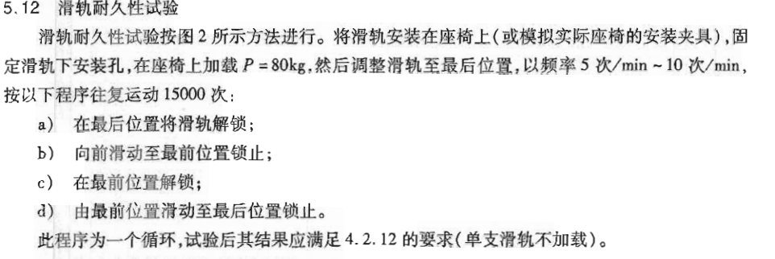
2、评价标准

四、标准偏离
1、标准偏离
/
五、试验结果
1、试验结果
试验后，滑轨工作正常，未出现零件明显变形和异常响声。
2、结果照片
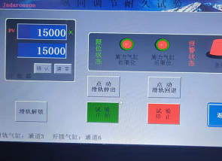
3、试验结论
合格
备注: 合格: 达到要求; 不合格: 未达到要求; 不评价:未提供评价标准:
六、试验照片
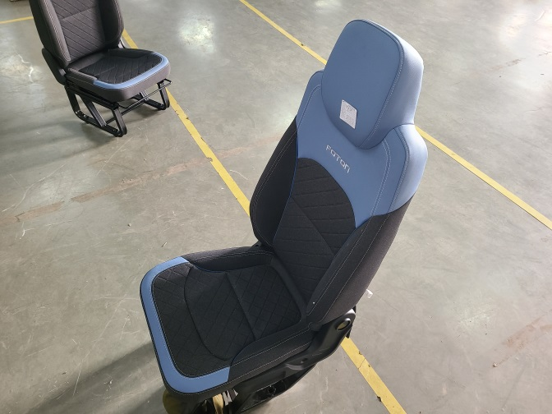
来样照片
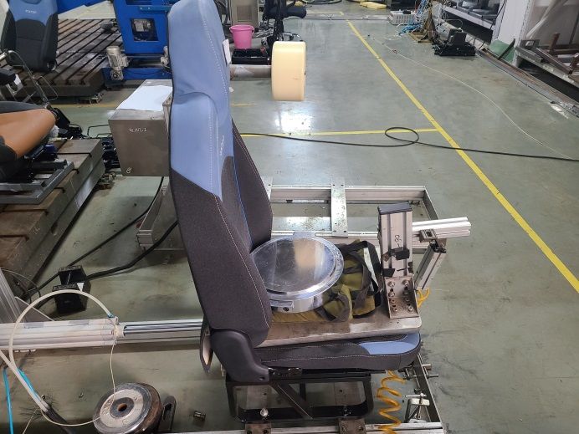
试验中
 | 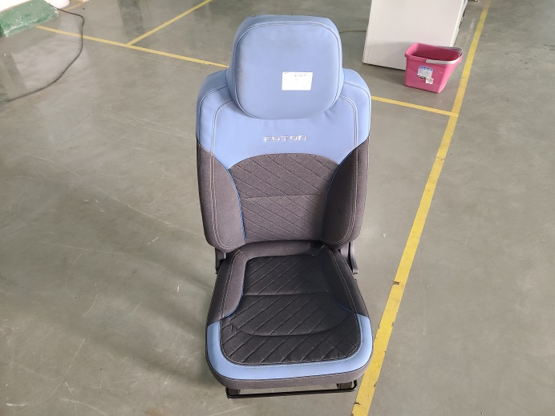
试验前 | 试验后
附录：样品情况表
项 目 | 样品情况
车辆名称、型号、商标 | EVC3-奥杰
车辆类型 | /
车辆生产厂 | /
样品名称 | 驾驶员座椅总成
规格型号 | X168100000004
结构 | /
材料名称 | /
正面颜色 | /
**报告结束**

